机械效率
一、教学目标：
1.知道有用功、额外功、总功，机械效率的概念。
2.知道总功与有用功、额外功的关系，理解机械效率计算公式的物理意义。
二、教学重难点：有用功、总功、机械效率的概念，公式η＝W_{有}/W_{总}的物理意义。

三、学习与交流：
1.提高机械效率的有效措施是（ ）
A.增大动力 B.增大阻力
C.增大机械重力 D.在不改变机械装置的情况下增大物重

2.使用斜面时，其机械效率应表示为（ ）
A.η＝GS/Fｈ B.η＝GｈS C.η＝FS/Gｈ D.η＝Gｈ/FS

3.使用机械时，对人们有用的功叫做_________，对人们没有用但又不得不做的那部分功叫做_________，有用功与额外功之和叫做_________，即W_{总}＝_______＋________。

4._________与总功的_________叫做机械效率，用公式η＝________×100％来表示，η是一个比值，它的大小总小于________。

5.用一动滑轮把重为50N的物体匀速竖直提升1ｍ，则绳子自由端移动的距离为________；克服重力做功_______J；如果所用的动力为30N，则拉力做功为______J，此时动滑轮的机械效率为____________。

6.用100N的物体把重为250N的物体从斜面的底端匀速拉到顶端，已知斜面长为9ｍ，高为3ｍ，则该装置的有用功为_______J，额外功为_______J，机械效率为________；若用该斜面来拉动300N的物体，且机械效率保持不变，则所用的拉力应为________N。

7.某同学通过仔细观察，发现生活中有许多简单机械，如：手钳、剪刀、镊子、扳手、钥匙等等，当把钥匙插入锁孔开锁时，就相当于________（选填“杠杆”、“轮轴”、“滑轮”、或“斜面”），它是一个________（选填“省力”或“费力”）的机械。
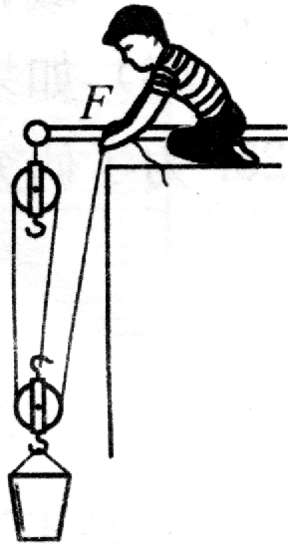

四、典型题列：
1. 如图所示，建筑工人用滑轮组提升重为220N的泥桶，动滑轮重为20N，不计滑轮与轴之间的摩擦及绳重. 若工人在5s内将绳子匀速向上拉6m，则泥桶上升_________m，手拉绳子的力为______N，拉力的功率为________W，滑轮组的机械效率为_________。

达标检测
1.两台机器,甲的机械效率大于乙的机械效率,则-------------( )
A,使用甲机器一定省力
B,使用甲机器做功一定快
C,使用甲机器做功一定多
D,以上说法都不正确
2. 定滑轮、动滑轮、滑轮组分别提升同样的重物，在不计摩擦阻力和绳子重力的情况下，机械效率最高的是-----------------------------------------------------（ ）
A，动滑轮 B，定滑轮 C，滑轮组 D，都一样

3.甲同学用水桶从井里提水，乙同学用绳把掉在井中的桶捞上来，水桶里带了一些水，关于两同学做有用功、额外功的说法正确的是-----------------------（ ）
A，甲提水桶做的功都是有用功 B，乙提水桶做的功都是有用功
C，甲提水桶对桶做的功是额外功 D，乙提水桶对桶做的功是额外功

4.朝鲜族有一种群众喜爱的娱乐跳板，若支点在跳板中央，当体重均为600N的两名运动员从1.5m处由静止下落到跳板一端时,静止于另一端重为450N的女运动员被向上弹起3m高,若不计空气阻力,跳板的机械效率为---------------------------------------( )
A,100% B,90% C,75% D,25%

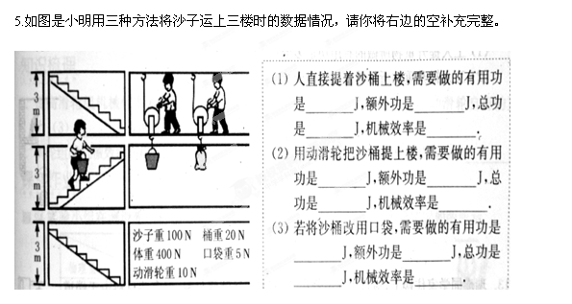
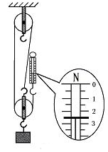
6.如图所示是小明同学测滑轮组机械效率的实验装置图.他做了2.4J的有用功使重物匀速上升了0.4m，克服绳重及摩擦做了0.2J的功.请你回答：
（1）小明所用的拉力是多少？
（2）所挂物体的重力
（3）该滑轮组的机械效率是多少？

